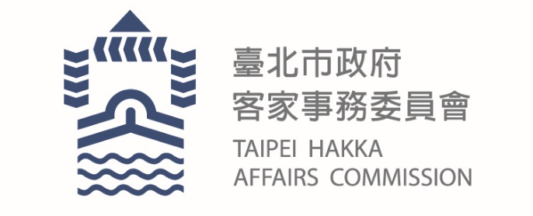
臺北市政府新聞稿
發布機關: 臺北市政府客家事務委員會
發布日期: 109年11月17日
主辦單位: 臺北市政府客家事務委員會
新聞聯絡人:臺北市政府客家事務委員會 徐家敏02-2702-6141#322
業務聯絡人: 臺北市政府客家事務委員會 廖淑惠02-2702-6141#216

九天震撼獻藝，客家社區巡演完美落幕

由臺北市政府客家事務委員會舉辦的臺北市客家藝文巡演活動從今年八月份開始，邀請各種形式的表演團體，包括布袋戲、歌仔戲、金曲歌手等，於臺北市十二個行政區舉辦表演活動，以不同的面向讓客家文化展現在民眾面前，上週六(11/14)來到信義區景勤2號公園舉辦最終場演出，現場邀請到台灣陣頭首席代表團隊─九天民俗技藝團演出，最後還抽出50吋Philips大電視獎項，為今年的客家藝文巡演活動畫下句點。

信義場由北醫炙陽火舞社熱鬧開場，將轉棍及甩球與炫目的燈光融為一體，演出「幸福的滋味」，精湛的表演讓大家連聲叫好，接著三興客家歌謠班演唱多首客語歌曲，由三興國小中低年級同學組成的扯鈴隊，利用身邊的器物像是雨傘、呼啦圈、鍋蓋…等，順手拈來都可以扯出許多花樣，他們俐落的身段和多變的技巧，表現出團體扯鈴的默契和美感，也將現場的氣氛炒熱。欣賞完扯鈴表演後，榮獲台灣盃阿卡貝拉大賽TCMC金牌的彼人聲樂團登場，帶來「知足常樂」、「一儕」等多首動聽的歌曲，也讓觀眾一同沉浸在他們悠揚美妙的歌聲當中。最後大家期盼已久的壓軸演出由九天民俗技藝團擔綱，表演「歡樂」一曲，內容描述客家農民在豐收時節的歡樂鼓樂，改編後成為九天的經典曲目，三人編制的舞台，震撼的鼓聲，讓民眾都能感受到樂曲中所傳達的歡樂與感動。

表演結束後則是民眾最期盼的抽獎時間，除了抽出腳踏車、家電好禮的獎項外，更邀請到客委會徐世勲主委抽出最終大獎-50吋Philips大電視，分別由信義區的陳先生和文山區的楊先生獲得，在現場的陳先生聽到自己的名字，立刻興奮地跑上台，他說：聽到自己中獎時，還以為聽錯了，沒想到真的是自己抽中大獎，都不敢相信自己的好運。徐世勲主委也當場將電視大獎頒贈給得獎者，得獎者笑得合不攏嘴，台下觀眾也一同分享得獎者的喜悅。最後，徐世勲主委更表示，今年十三場巡演活動共吸引近五千人次的參與，藉由不同形式的表演節目、周邊活動的規劃，讓民眾更了解客家文化和特色。今年的社區客家藝文巡演活動已正式落幕，若還想了解更多客家文化、參與更多客家活動，歡迎上www.facebook.com/taipei.hakka.family查詢。

